**AULA 8 – Raspberry Pi Pico**

**REDES e IoT**

**LDR e Stepper Motor**

**O que é?**

O sensor LDR (Light Dependent Resistor) é uma resistência que varia conforme a intensidade da luz.

🔆 Mais luz → Menor resistência (valor menor na leitura)

🌑 Menos luz → Maior resistência (valor maior na leitura)

É muito utilizado em lâmpadas automáticas, robôs seguidores de linha, e sistemas de economia de energia.

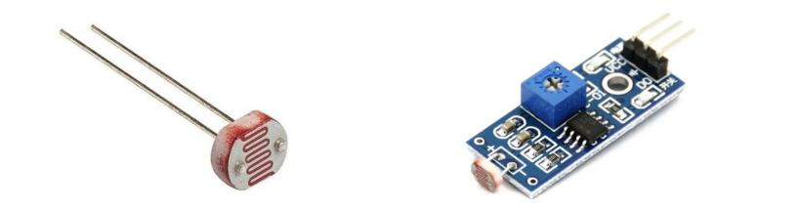

**O que é preciso para ligar?**

**Componentes necessários:**

* 1 LDR
* 1 Resistor de 10kΩ
* Protoboard
* Fios jumper

**Conexões:**

* Um terminal da LDR vai para 3V3
* O outro vai para o pino GP26 (ADC0) e também se conecta a um resistor de 10kΩ
* A outra ponta do resistor vai ao GND

Bibliotecas utilizadas:

* machine
* utime

**Conexão com o RASPBERRY PI PICO**

* VCC do LDR -> 3V3 (OUT) do Raspberry Pi Pico
* GND do resistor de 10kΩ -> GND do Raspberry Pi Pico
* Ponto comum entre LDR e resistor -> GP26 (ADC0) do Raspberry Pi Pico

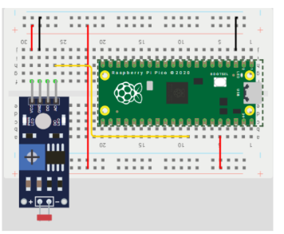

**Motor de Passos - Stepper Motor**

O motor de passo (Stepper Motor) gira em pequenos passos controlados, permitindo movimentos precisos.

Usado em impressoras 3D, máquinas CNC, robótica e portas automáticas.

* **Importante**: precisa de **driver de controle**, como o **ULN2003**, que já vem integrado no Wokwi.

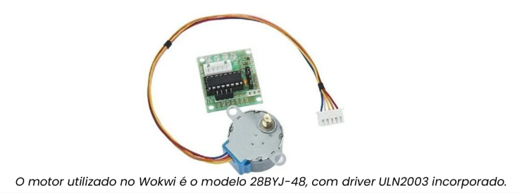

**Como ligar o Motor de passos?**

**Motor → Driver A4988**

**Componentes:**

* 1 Driver A4988
* 1 Motor de Passos Bipolar (ex.: NEMA 17)
* Fios jumper

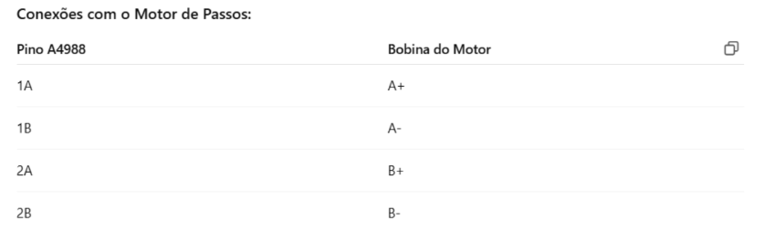

**Conexão com o RASPBERRY PI**

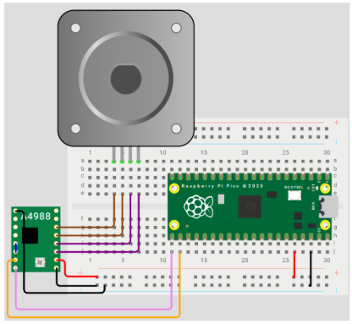**PICO (Motor de passos)**

* VDD do A4988 → 3V3 do Raspberry Pi Pico
* GND do A4988 → GND do Raspberry Pi Pico
* DIR do A4988 → GP2 do Raspberry Pi Pico
* STEP do A4988 → GP3 do Raspberry Pi Pico
* ENABLE do A4988 → GND
* RESET do A4988 → ligado ao SLEEP do A4988
* SLEEP do A4988 → ligado ao RESET do A4988